***La escuela en casa – Secuencia de actividades con orientaciones para padres.***

***Fecha límite de entrega: martes 18 de agosto.***

*¡Siguen los chicos jugando con las cartas!*

* Ahora les propongo hacer una lectura compartida con el niño para resolver estas situaciones. Con la ayuda de un adulto se realiza la lectura de la situación para luego contestar:
* **SEBASTIÁN TIRÓ ESTA CARTA:**

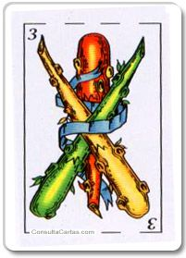

1. **BUSCÁ Y DIBUJÁ EN TU CUADERNO, TRES CARTAS QUE LE GANEN A LA DE SEBASTIÁN.**
2. **PEDRO DICE QUE ESTAS TRES CARTAS:**

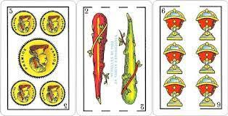

**LE GANAN A LA DE SEBASTIÁN. ¿TIENE RAZÓN, PEDRO? ¿POR QUÉ?**

* **CARLA TIRÓ ESTA CARTA:**

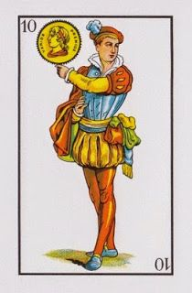

1. **BUSCÁ Y DIBUJÁ EN TU CUADERNO, DOS CARTAS QUE PIERDAN CON ESTA.**
2. **JULIA DICE QUE UNA DE ESTAS CARTAS:**

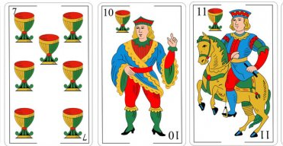

**PIERDE CON LA CARTA DE CARLA. ¿CUÁL SERÁ? ¿POR QUÉ?**

***En el cuaderno:***

* A través del autodictado se escribirá:
* Fecha completa.
* Nombre completo.
* Escritura del título: **SITUACIONES PARA RESOLVER.**

(Aquí, anotan las respuestas a las situaciones)

***_________________________________________________________***

* **Miércoles 12** - Encuentro virtual por videollamada, para trabajar el cuento **“Historia de la pulga aplastada”. (Horario a avisar por medio de mensaje)**

**____________________________________________________________**

* Ya conocieron la historia de la pulga Anastasia. Hoy le propongo recordar la historia a través de una charla, donde su hijo le cuente la historia que escucharon con la señorita; recordando la mayor cantidad de detalles posibles, en especial los personajes.

**En el cuaderno**:

* A través del autodictado el alumno escribirá:
* Fecha completa
* Nombre completo
* Escritura del título: **ESCUCHAMOS: HISTORIA DE LA PULGA APLASTADA.**
* Se hace un punto de color y se escribe:
* **ESCRIBO LA LISTA DE PERSONAJES.**

**_____________________________________________________________________**

* Continuamos trabajando con el cuento escuchado. Observando estas imágenes le propongo que el niño escriba lo que observa en cada una de ellas recordando lo que sucedió en la historia. Aquí es importante que el niño diga lo que ve en la imagen; el adulto puede guiar para construir la idea.

Recién ahí comenzará e escribirlo.

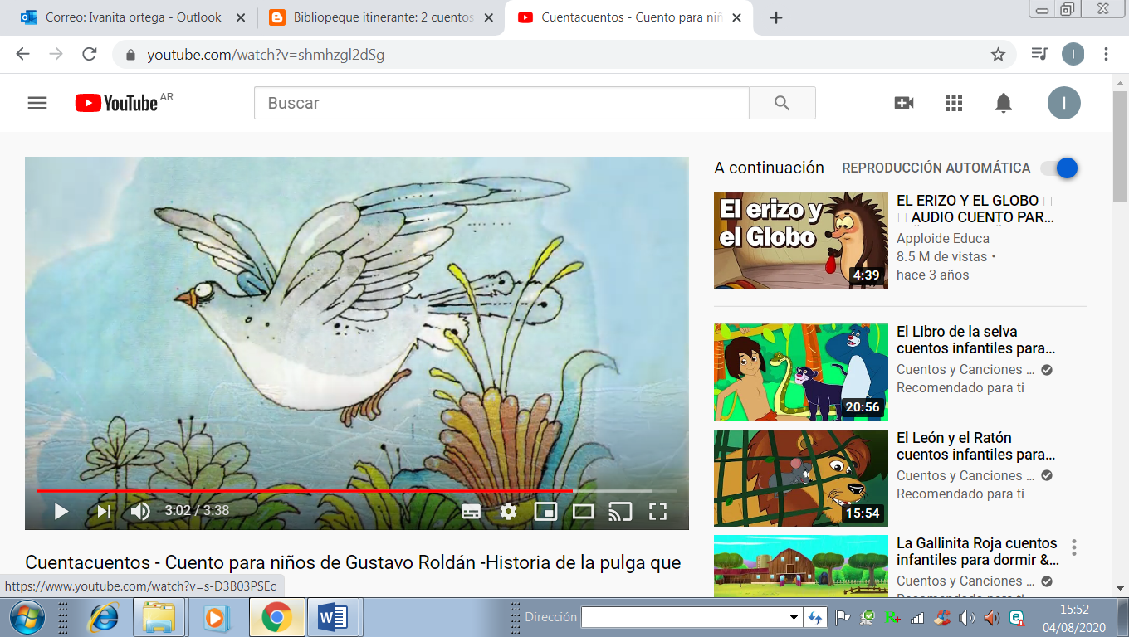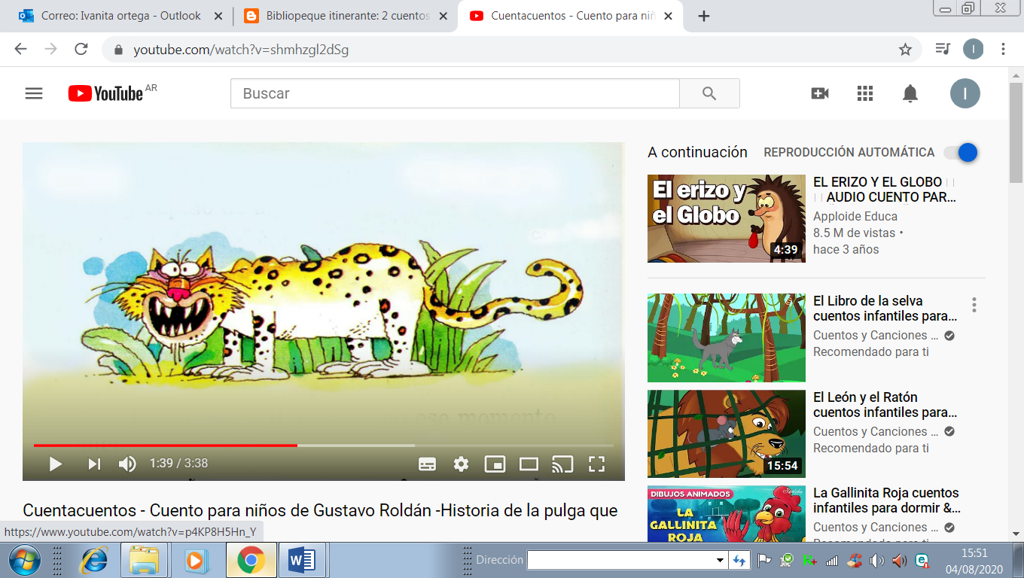

* **¿Cómo trabajamos la escritura?**
* Una vez terminada la escritura, el adulto ayuda al niño a leer lo que escribió. Si se encuentra algo que no está bien, se marca preguntando por ejemplo: ¿Qué te parece, acá dice patito? (se pronuncia la palabra para indicar si falta o sobra alguna letra)

El adulto marca con un guión (-) donde falta o sobra la letra. Se sigue la lectura de la oración y al encontrar otra dificultar se procede de la misma manera.

* Ahora se le propone al niño escribirlo nuevamente en forma correcta.

**En el cuaderno**:

* A través del autodictado el alumno escribirá:
* Fecha completa
* Nombre completo
* Se hace un punto de color y se escribe:
* **ESCRIBO LO QUE VEO EN LAS IMÁGENES.**

*Situación de lectura.*

LA PULGA

LA PULGA ES UN ANIMALITO MUY PEQUEÑO. VIVE SOBRE LA PIEL DE OTROS ANIMALES. SE ALIMENTAN DE SANGRE CUANDO PICAN.

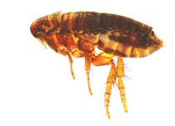

* Pego la lectura en el cuaderno.

Enviar al docente sólo estas 2 evidencias:

* Audio del momento donde el alumno este leyendo lo que escribió para las imágenes.
* Foto de la lista de personajes, anotadas en el cuaderno.